Муниципальная бюджетная общеобразовательная гимназия №63

Исследовательский проект по МХК
Тема: «Полна чудес могучая природа». Весенняя сказка «Снегурочка»

Выполнили:

г.Челябинск 2013
План работы:
1.Истоки образа Снегурочки в языческой культуре славян
2.Варианты народных и авторских сказок
3.Пьеса для театра А. Н. Островского «Снегурочка»
4.Музыка П. И. Чайковского к одноименному спектаклю
5.Опера-сказка Н. А. Римского-Корсакова
6.Образы сказки «Снегурочка» в изобразительном искусстве; эскизы костюмов и декораций
7.Кинофильмы и мультфильмы «Снегурочка»
Цели и задачи

Введение
В течение жизни каждому человеку приходится решать множество различных проблем. Жизнь иногда предлагает разные пути их решения.
Искусство во все времена помогало человеку решать трудные вопросы, открывать различные грани мира, осознавать себя в этом мире, путешествовать во времени и пространстве. Каждому из нас, общаясь с искусством, удается узнать что-то новое в мире о себе. У нас появляются новые знания, новый художественный опыт, увлечения, связанные с искусством.
Образ Снегурочки в языческой культуре славян
Современный образ языческой Богини Снегурочки, имя которой однокоренное со словами "снеговик" и "снег", — сравнительно недавнее порождение великой русской культуры XIX века. Первоначальное исследование народных сказок о Снегурке провел А. Н. Афанасьев.
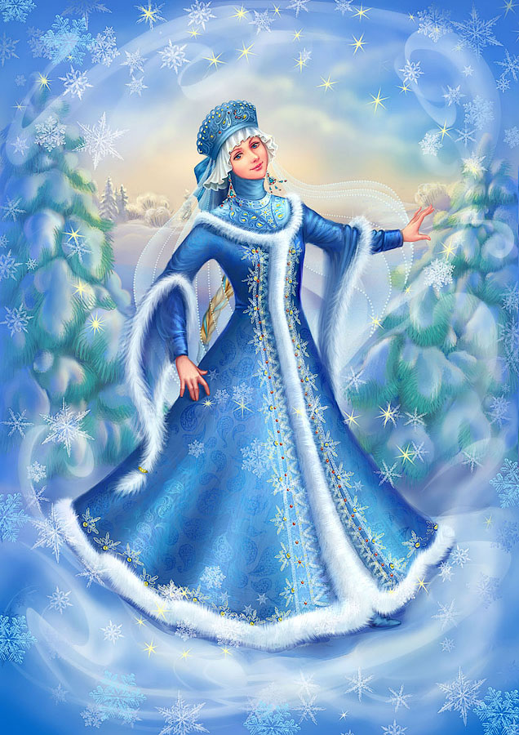

Первоначальное исследование народных сказок о Снегурке провел А. Н. Афанасьев.
Под влиянием сведений о сказочной снежной девочке, полученных от Афанасьева, в 1873 году А. Н. Островский пишет поэтическую пьесу «Снегурочка». В ней Снегурочка предстаёт как дочь славянских богов Деда Мороза и Весны-Красны, которая погибает во время праздничного ритуала почитания вступающего в свои права славянского бога весеннего солнца Ярило в День весеннего равноденствия (в день начала астрономической весны, который у наших древних предков-язычников был и первым днем Нового года).
Позже писатели и поэты превратили Снегурочку во внучку.
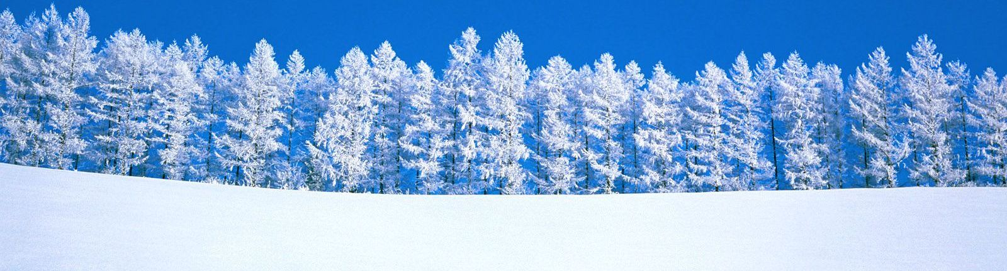
Народные и авторские сказки о Снегурочке
* Снегурочка. Русская народная сказка
* Девочка Снегурочка В. И. Даль
* Снегурочка в обработке А. Н. Афанасьева
* Снегурочка братьев Гримм
Пьеса для театра А.Н.Островского «Снегурочка»
Действующие лица:
Весна-Красна.
Дед-Мороз.
Царь Берендей.
Бермята, ближний боярин.
Елена Прекрасная, его жена.
Девушка-Снегурочка.
Лель, пастух.
Мизгирь, торговый гость из посада Берендеева.
Мураш, богатый слобожанин.
Купава, молодая девушка, дочь Мураша.
Леший.
Масленица — соломенное чучело.
Бобыль Бакула.
Бобылиха, его жена.
Радушка, слободская девушка.
Малуша, слободская девушка.
Брусило, парень.
Малыш, парень.
Курилка, парень.
Бирюч.
Берендеи, всякого звания, обоего пола и всякого возраста.
Бояре, боярыни, гусляры слепые, скоморохи, отроки, бирючи, гудочники, волынщики, свита царя.
Слуги Мизгиря.
Слобожане: старики, старухи, парни и девки.
Свита Весны, птицы: журавли, гуси, утки, грачи, сороки, скворцы, жаворонки и другие.
Свита Весны, цветы.
Снегурочка («Весенняя сказка») — пьеса-сказка в четырёх действиях с прологом Александра Островского. Напечатана в журнале «Вестник Европы», № 9 (1873 год).
Окончена драматургом 31 марта 1873 года. В первый раз поставлена в Москве, на сцене Большого театра, 11 мая 1873 года, в бенефис артиста Живокини. Композитором П. И. Чайковским была написана к «Снегурочке» музыка. В Петербурге, на сцене Александринского театра, постановка состоялась лишь 27 декабря 1900 года, в бенефис артиста Варламова.
Опера-сказка Н. А. Римского-Корсакова
Действующие лица:
В ПРОЛОГЕ
ВЕСНА-КРАСНА (меццо-сопрано)
ДЕД-МОРОЗ (бас)
ДЕВУШКА-СНЕГУРОЧКА (сопрано)
ЛЕШИЙ (тенор)
МАСЛЕНИЦА (соломенное чучело) (бас)
БОБЫЛЬ БАКУЛА (тенор)
БОБЫЛИХА, его жена (меццо-сопрано)
СВИТА ВЕСНЫ, птицы: ЖУРАВЛИ, ГУСИ,
УТКИ, ГРАЧИ, СОРОКИ, СКВОРЦЫ,
ЖАВОРОНКИ и ДРУГИЕ, БЕРЕНДЕИ ОБОЕГО
ПОЛА И ВСЯКОГО ВОЗРАСТА.
В ОПЕРЕ
ЦАРЬ БЕРЕНДЕЙ (тенор)
БЕРМЯТА, ближний боярин (бас)
ВЕСНА-КРАСНА (меццо-сопрано)
ДЕВУШКА-СНЕГУРОЧКА (сопрано)
БОБЫЛЬ БАКУЛА (тенор)
БОБЫЛИХА (меццо-сопрано)
ЛЕЛЬ, пастух (альт)
КУПАВА, молодая девушка, дочь богатого слобожанина (сопрано)
МИЗГИРЬ, торговый гость из посада Берендеева (баритон)
ПЕРВЫЙ БИРЮЧ (бас)
ВТОРОЙ БИРЮЧ (тенор)
ЦАРСКИЙ ОТРОК (меццо-сопрано)
ЛЕШИЙ (тенор)
БОЯРЕ, БОЯРЫНИ И СВИТА ЦАРЯ, ГУСЛЯРЫ
СЛЕПЫЕ, СКОМОРОХИ, ГУДОЧНИКИ,
ВОЛЫНЩИКИ, ПАСТУХИ, ПАРНИ И ДЕВКИ,
БЕРЕНДЕИ ВСЯКОГО ЗВАНИЯ, ОБОЕГО ПОЛА,
ЛЕШИЕ, ЦВЕТЫ — СВИТА ВЕСНЫ.
Обстоятельства создания «Снегурочки» хорошо известны. Н.А.Римский-Корсаков сам рассказал о них в «Летописи моей музыкальной жизни». Сказка А.Н.Островского «Снегурочка» была первый раз прочитана Римским-Корсаковым около 1874 года, когда она только что появилась в печати. Композитор вспоминал впоследствии, что тогда она ему мало понравилась, а царство берендеев показалось странным. Зимой 1879/80 годов он снова ее прочитал и, на сей раз «точно прозрел на ее удивительную красоту». У композитора была толстая книга из нотной бумаги, и он стал записывать в нее в виде набросков приходившие в голову музыкальные мысли.
Воодушевленный новым сюжетом, Римский-Корсаков отправился в Москву, чтобы встретиться с Островским и испросить у него разрешения воспользоваться его произведением как либретто с правом внести в драму необходимые при работе над оперой изменения. Драматург принял композитора очень любезно, предоставил право должным образом распоряжаться текстом и даже подарил экземпляр своей сказки.

Кинофильмы и мультфильмы «Снегурочка»

